Заблаговременная работа по назначению пенсии.

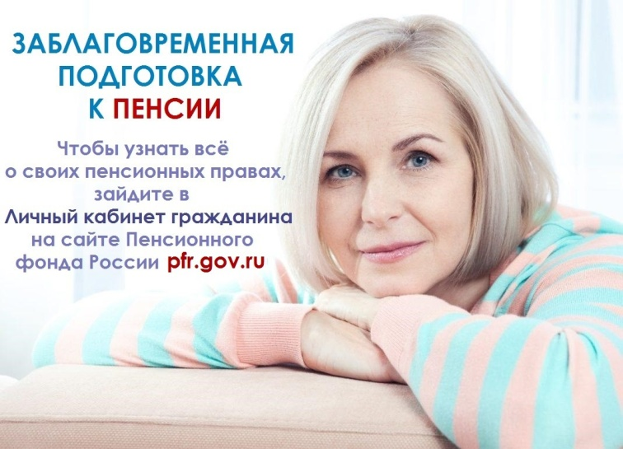

Клиентская служба (на правах отдела) в Муслюмовском районе отмечает, что работа с предпенсионерами – это целый комплекс мероприятий.
Заблаговременное обращение граждан, готовящихся к выходу на пенсию, в клиентской службе Пенсионного фонда России гарантирует тщательную проверку информации о рабочем стаже и зачислении страховых выплат на индивидуальный лицевой счет.
С начала 2022 года своевременным оформлением документов для выхода на пенсию занялись более 250 жителей Муслюмовского района.
Подать заявление о назначении пенсии можно за месяц до даты возникновения права на нее. Страховая пенсия гражданину назначается со дня обращения, но не ранее, чем появится на нее право.
В дальнейшем предпенсионер сможет оформить пенсию удаленно на сайте ПФР или через портал госуслуг. Если предпенсионер обратится прямо перед выходом на пенсию, стандартные процедуры могут затребовать больше времени.
Специалисты ПФР проверяют правильность оформления документов, оказывают содействие в поиске недостающей информации о периодах, включенных в страховой стаж, делают запросы в государственные и муниципальные органы, военные комиссариаты, архивные организации, располагающие данными.
Все эти сведения могут повлиять на размер пенсии. Если работодатель заключил соглашение об электронном взаимодействии с ПФР, кадровые службы самостоятельно представляют документы по сотрудникам, которые планируют обратиться за оформлением пенсии.
Если гражданин не работает, то ему следует самостоятельно обратиться в клиентскую службу ПФР с паспортом и документами о периодах трудовой деятельности.
Клиентская служба (на правах отдела) в Муслюмовском районе напоминает, что с несколькими категориями граждан работа ведется заранее. Это предпенсионеры, которым осталось пять лет до даты выхода на страховую пенсию по старости, лица, имеющие длительный стаж работы (для мужчин – 42 года, а для женщин – 37 лет) и многодетные матери, имеющие 3-х и более детей.
Воспользуйтесь государственными услугами и сервисами ПФР в электронном виде в Личном кабинете гражданина на сайте www.pfr.gov.ru
Контакт-центр Отделения ПФР по РТ 8 800 6-000-000

